MANUAL DE INSTrucciones

La finalidad de este manual es dar cumplimiento al Real Decreto 552/2019, de 27 de septiembre, por el que se aprueban el Reglamento de Seguridad para instalaciones frigoríficas y sus instrucciones técnicas complementarias.

En su instrucción técnica complementaria IF-10, detalla en su capítulo 2.2. la obligatoriedad de entregar un libro-manual que deberá elaborar y proporcionar la empresa frigorista. Dicho manual debe facilitar y detallar las indicaciones de funcionamiento del sistema de refrigeración, y además incluir las precauciones a adoptar en caso de avería o de fuga.

Quedan excluida del ámbito de esté capitulo los sistemas instalados “in situ” con carga hasta:

2,5 kg de refrigerante L1,

1,5 kg de refrigerante L2 y

1,0 kg de refrigerante L3.

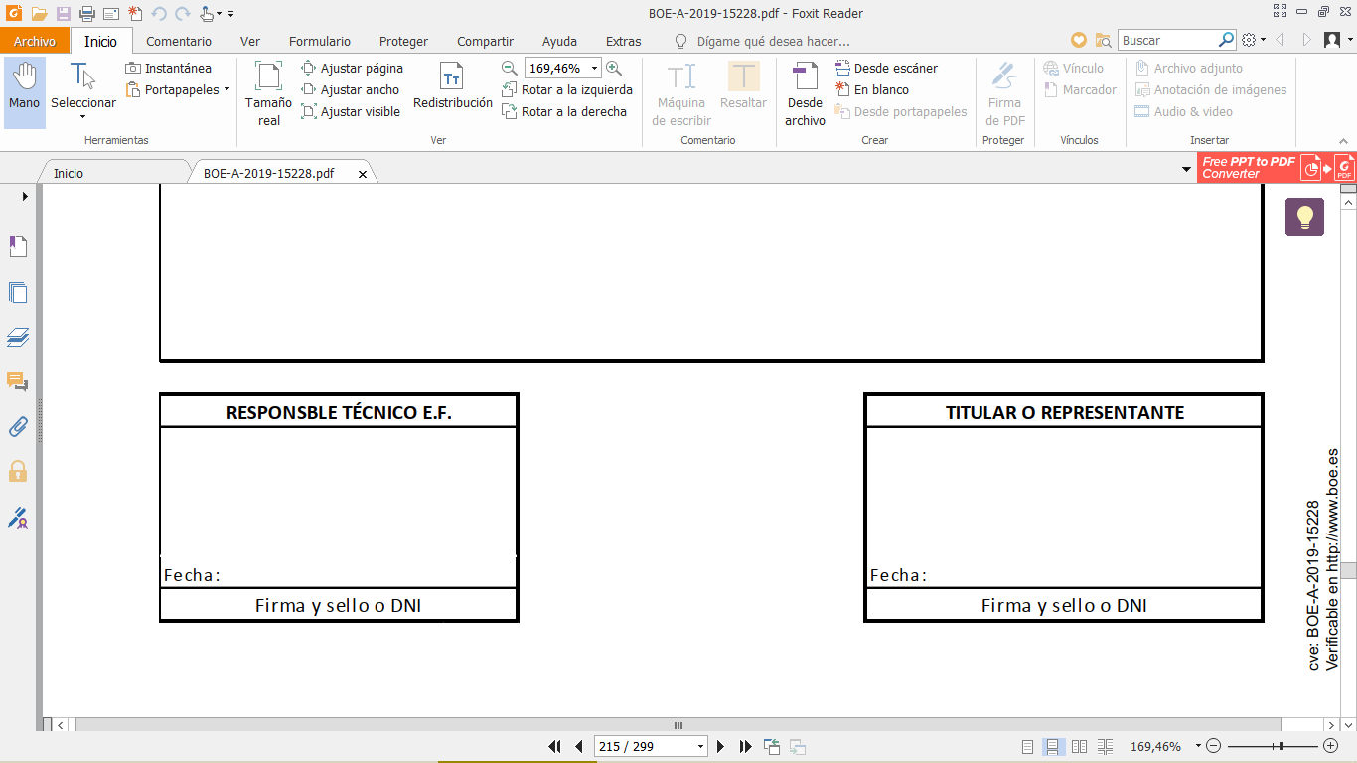

**Contiene gases fluorados de efecto invernadero regulado por el protocolo de Kioto**

**Evitar su liberación al medio ambiente**

|  |  |  |  |  |  |
| --- | --- | --- | --- | --- | --- |
| **TIPO DE**  **GAS** |  | **CARGA TOTAL**  **EN kg** |  | **POTENCIAL CALENTAMIENTO ATMOSFÉRICO** | **Tn eq. de CO2** |

**Eliminar el contenido de conformidad con la normativa de residuos.**

**INDICE**

# **1. FINALIDAD DEL SISTEMA FRIGORÍFICO.**

# **2. DATOS DE LA INSTALACIÓN, TITULAR Y FECHA DE LA PUESTA EN MARCHA.**

## 2.1. DATOS DE LA EMPRESA HABILITADA.

# **3. INSTALACIÓN.**

## 3.1. DESCRIPCIÓN GENERAL DE LA INSTALACÍON.

## 3.2. clasificación de la instalación.

# **4. LECTURA Y ENTENDIMIENTO DEL MANUAL DE INSTALACIÓN.**

## 4.1. ENTREGA AL TITULAR.

# **5. DIAGRAMAS, ESQUEMAS ELÉCTRICOS Y FUNCIONAMIENTO.**

# **6. CONOCIMIENTOS DE FUNCIONAMIENTO.**

# **7. CAUSAS Y DEFECTOS QUE PROVOCAN FUGAS DE GAS.**

## 7.1. CONTROL DE FUGAS

## 7.2. desmantelamiento de la instalación al final de su vida útiL.

## 7.3. Obligaciones respecto A la recuperación de gases fluorados y gestión de los equipos al final de su vida útil.

# **8. REVISIÓN DE CONTROL DE FUGAS.**

## 8.1. LA RECUPERACIÓN DE LOS GASES REFRIGERANTES.

## 8.2. LÍMITES DE CARGA REFRIGERANTE.

# **9. INCIDENCIA AMBIENTAL DEL SISTEMA POR SU CONSUMO.**

# **10. PRECAUCIONES A ADOPTAR PARA EVITAR CONGELACIONES.**

# **11. PRECAUCIONES PARA EL TRANSPORTE DE SISTEMAS O DE PARTES DE LOS MISMOS.**

# **12. CARTEL DE SEGURIDAD.**

# **13. PUESTA EN MARCHA Y PARADAS PROLONGADAS.**

## 13.1. sistemas compactos y semicompactos.

## 13.2. Sistemas in situ.

# **14. PROGRAMA DE MANTENIMIENTO, REVISIÓN E INSPECCION.**

## 14.1. Recomendaciones de mantenimiento.

## 14.1.1. MANTENIMIENTO Cada año.

## 14.1.2. REVISION CADA 2 AÑOS.

## 14.1.3. REVISION CADA 5 AÑOS.

## 14.1.4. INSPECCION CADA 10 AÑOS.

# **15. OBLIGACIONES DEL TITULAR DE LA INSTALACIÓN.**

# **16. POTENCIAL DE CALENTAMIENTO ATMOSFÉRICO (PCA).**

**instalaciones mayores a 10KW.**

**(POTENCIA ABSORBIDA ELECTRICA POR LOS COMPRESORES)**

# **17. INSTRUCCIONES DE MANTENIMIENTO DEL SISTEMA COMPLETO.**

# **18. CARGA, VACIADO, MANIPULACIÓN Y SUSTITUCIÓN DE GASES REFRIGERANTES.**

# **19. COMPROBACIÓN PERIÓDICA DEL ALUMBRADO DE EMERGENCIA.**

# **20. INDICADORES SOBRE EL LIBRO DE REGISTRO.**

# **21. CERTIFICADOS REQUERIDOS.**

# **22. MANIPULACIÓN DE REFRIGERANTES Y RIESGOS ASOCIADOS**

# **23. OBSERVACIONES.**

**1. FINALIDAD DEL SISTEMA FRIGORIFICO.**

* CONFORT TÉRMICO DE PERSONAS.
* LOCAL O SALA REFRIGERADA PARA PROCESOS.
* LOCAL O SALA DE DESPIECE.
* CÁMARA FRIGORÍFICA SUPERIOR A 0ºC.
* CÁMARA FRIGORÍFICA INFERIOR A 0ºC.
* ABATIDORES DE TEMPERATURA.
* ABATIDOR Y CONGELADOR.
* ULTRACONGELADOS O CONGELACIÓN ELECTROFACIAL.
* ENFRIADORA.
* PROCESO INDUSTRIAL.
* OTROS……………………………………………………………

**2.** **DATOS de la instalación, titular y fecha de la puesta en marcha.**

|  |  |  |  |  |
| --- | --- | --- | --- | --- |
| Dirección de la ins talación | |  | | |
| Pobla ción |  | | C.P |  |
| Provi nci a |  | | Tel éfono |  |

|  |  |  |  |  |  |  |  |
| --- | --- | --- | --- | --- | --- | --- | --- |
| Ti tul a r | |  | | | | NIF |  |
| Di recci ón fi s ca l | |  | | | | | |
| Pobla ción | |  | | | Provi nci a |  | |
| C.P |  | | Tel éfono |  | Ma i l |  | |

|  |  |
| --- | --- |
| Fecha de la puesta en marcha de la instalación. |  |

**2.1. DATOS DE LA EMPRESA HABILITADA.**

|  |  |  |  |  |  |  |  |
| --- | --- | --- | --- | --- | --- | --- | --- |
| Nombre |  | | | | | | |
| Nº inscripción registro Empres as RSIF o RITE | | | | |  | | |
| Dirección | |  | | | | | |
| Población | |  | | | | Provincia |  |
| C.P |  | | Teléfono |  | | Correo elec. |  |

**3. INSTALACIÓN**

**3.1. DESCRIPCIÓN GENERAL DE LA INSTALACIÓN.**

Los métodos de refrigeración se clasifican, de acuerdo con el método de extracción/cesión de calor.

* **Sistema directo.**
* **Sistema indirecto.**

Atendiendo a los criterios de seguridad, se clasificarán según sea su emplazamiento.

* **Tipo 1,** todas las partes que contengan refrigerante están situadas en un espacio ocupado por personas.
* **Tipo 2,** con los compresores, recipientes y condensadores situadosen sala de máquinas o al aire libre.
* **Tipo 3,** todas las partes que contengan refrigerante están situadas en sala de máquinas o al aire libre.
* **Tipo 4,** todas las partes que contengan refrigerante están situadas en un envolvente ventilada.

**3.2. clasificación de la instalación.**

Las instalaciones frigoríficas se clasificarán en función del riesgo potencial en las categorías siguientes:

* **Nivel 1:** Conocer y aplicar las disposiciones del presente Reglamento en lo que se refiere al funcionamiento y acondicionamiento de las instalaciones.

Utilizar las instalaciones dentro de los límites de funcionamiento previstos y cuidar que las instalaciones se mantengan en perfecto estado de funcionamiento, impidiendo su utilización cuando no ofrezcan las debidas garantías de seguridad para las personas, bienes o el medio ambiente. Impedirá, asimismo, el almacenamiento de cualquier producto en zonas prohibidas por este Reglamento.

* **nivel 2:** Además de lo mencionado anteriormente, también se tendrá en cuenta las obligaciones cuando se utilicen refrigerantes de media y baja seguridad (L2 y L3) deberán, entre otras cosas, contratar un seguro de responsabilidad civil que cubra los riesgos que pudieran derivarse de la instalación, con cuantía mínima de 500.000 €.

**4. LECTURA Y ENTENDIMIENTO DEL MANUAL DE INSTALACIÓN. Por parte de la empresa RITE/RSIF**

* Las recomendaciones del fabricante se han tenido en cuenta para la realización de la instalación dentro de los requisitos exigidos por el fabricante.
* Se respetan las medidas mínimas de instalación, para el mantenimiento o reparación de los equipos o sistemas.
* Se realiza la puesta en marcha y ajuste de la instalación según la lista de actuación y ejecución según el fabricante.

**4.1. ENTREGA AL TITULAR.**

Será entregado al titular de la instalación, toda la documentación entregada por el fabricante para su posterior custodia.

* Entrega del Manual de Instrucciones (Empresa RITE/RSIF).
* Entrega del Manual de Usuario (Fabricante).
* Entrega del manual de instalación (Fabricante).

**5. DIAGRAMAS, ESQUEMAS ELECTRICOS Y FUNCIONAMIENTO.**

Se detallan en el manual de instalación (Fabricante).

**6. CONOCIMIENTOS DE FUNCIONAMIENTO.**

Instrucciones concernientes a la puesta en marcha, parada y situación de reposo y las partes que lo componen. Se detallan en el manual de usuario (Fabricante).

## **7. CAUSAS Y DEFECTOS QUE PROVOCAN FUGAS DE GAS.**

La fuga de gas es una pérdida de refrigerante en el circuito frigorífico, este puede estar producido por un fallo en la instalación, defecto en la fabricación de la unidad interior o exterior, fallo en fabricación de los materiales utilizados para la instalación o bien por un desgaste de los materiales utilizados de ambos, máquina o instalación. Potencial de calentamiento atmosférico (PCA) Índice que describe las características de la radiación de los gases de efecto invernadero bien mezclados y que representa el efecto combinado de los diferentes tiempos que estos gases permanecen en la atmósfera y su eficiencia relativa en la absorción de la radiación infrarroja saliente. Este índice aproxima el efecto de calentamiento integrado en el tiempo de una unidad de masa de un determinado gas de efecto invernadero en la atmósfera actual, en relación con una unidad de dióxido de carbono.

## **7.1 control de fugas**

Se entiende por control de fugas la comprobación de la estanqueidad de los circuitos que contienen gases fluorados y la búsqueda de las áreas o puntos de pérdida de fluidos.

Los circuitos secundarios de refrigeración que no contienen gases fluorados no están sujetos a esta legislación.

Para que un control de fugas tenga validez debe estar efectuado por personal certificado. Es importante que se realicen correctamente, incluidos los aspectos relativos al mantenimiento de libros de registro y documentación.

La realización de los controles de fugas es responsabilidad del propietario del equipo, si bien lo normal es que se traslade esta responsabilidad a la empresa mantenedora mediante un contrato de mantenimiento periódico.

Las empresas instaladoras y mantenedoras de sistemas de refrigeración y aire acondicionado deberán recordar al titular/usuario de dichos equipos la obligatoriedad del realizar el servicio de mantenimiento.

**7.2 el desmantelamiento de la instalación al final de su vida útil.**

Como es normal, todo tiene un desgaste o un envejecimiento por lo tanto llega a sus días de fin de productividad o que ya se acumulan tanto dinero en mantenimiento correctivos, que tomamos la decisión de dar por acabado la vida útil de nuestra maquinaria. O simplemente por un cese de trabajo, la maquinaria no la podemos dejar abandonada ya que seguiremos siendo los responsables de esos fluidos, aislantes, aceites que son altamente contaminantes. Tendremos que contratar a empresas habilitadas, para el desmantelamiento y que nos certifique que toda la planta, máquinas o centrales frigoríficas incluso los paneles sean desmantelados por estas empresas y este material será entregado a empresas gestoras de residuos. Sera la única forma legal de deshacerme de la responsabilidad de estas instalaciones.

**7.3 Obligaciones respecto de la recuperación de gases fluorados y gestión de los equipos al final de su vida útil.**

Los titulares de los equipos serán responsables de encargar a las empresas habilitadas las operaciones de mantenimiento y revisión. En estas operaciones se deben tomar las medidas adecuadas para asegurar la recuperación de los gases fluorados y evitar su emisión a la atmósfera. La recuperación de los gases fluorados es obligatoria, con el fin de garantizar su reciclado, regeneración o destrucción, y evitar su emisión a la atmósfera. Puesto que dichas intervenciones están restringidas a personal certificado y empresas habilitadas, serán estos quienes tomarán las medidas adecuadas para la recuperación de los gases ya que las actividades de recuperación de gases fluorados deben realizarse exclusivamente por personal certificado.

Los gases recuperados podrán ser transportados y almacenados para lo cual deberán de disponer de contenedores adecuados. De acuerdo con el estado del gas y normativa aplicable, los gases recuperados se podrán limpiar para su reutilización en los mismos equipos o equipos similares, o bien los entregarán a gestores de residuos para su regeneración o destrucción. Igualmente, deberá realizarse la recuperación de los gases fluorados una vez que el equipo llegue al fin de su vida útil, en cuyo caso se deberá recuperar el gas antes de desmantelar o retirar del servicio el equipo. En todo caso, debe exigir que se reflejen las operaciones realizadas y cantidades de gases retiradas en los libros de registro mencionados en el siguiente apartado así como en la factura por los servicios realizados.

**8. Revisión DE CONTROL DE FUGA.**

La fecha de la puesta en marcha se tomará como inicio del periodo del control de fuga. La empresa habilitada tendrá que firmar con la misma fecha el certificado de control de fuga.

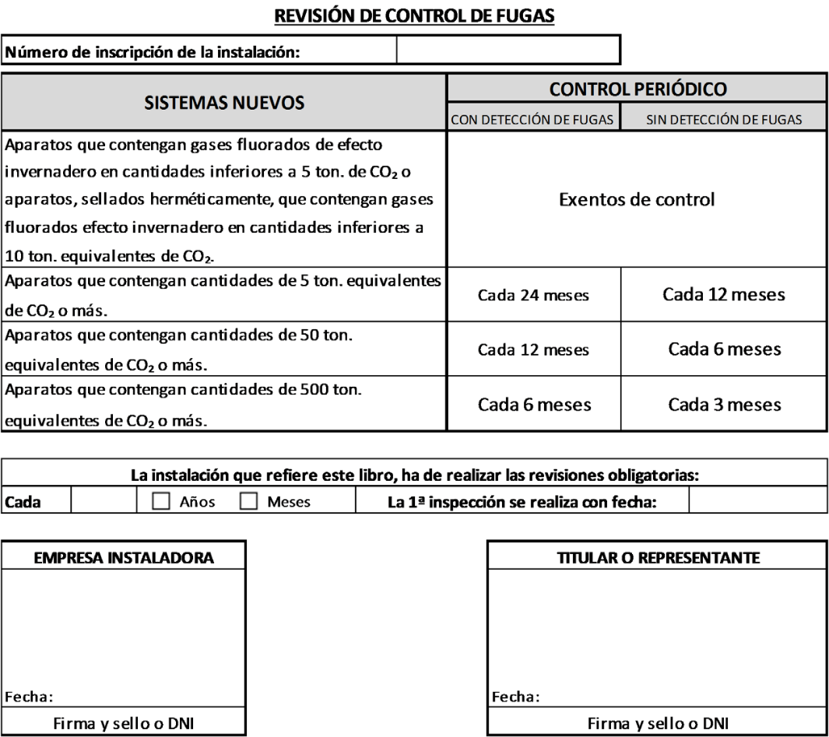

Nota: El usuario velará por la renovación de este documento. La caducidad o caso omiso de este documento conllevará a una sanción muy grave por la posible contaminación ambiental.

La renovación solo la pueden hacer empresas habilitadas según RD115/17, las revisiones se realizarán mediante personal en posesión del **certificado de gases fluorados** y siempre que estén dentro del seno de una empresa habilitada.

**8.1. RECUPERACIÓN DE LOS GASES REFRIGERANTES**

Siempre que sea posible, los gases refrigerantes deben recuperarse y reciclarse cuidadosamente.

Para la recuperación del refrigerante y su posterior reciclaje hay que seguir los siguientes pasos:

* Compruebe que la botella que se usa para la recuperación es un recipiente cilíndrico que no esté contaminado con aceite u otros gases siempre que sea posible.
* Recupere el refrigerante a través de un filtro secador para eliminar cualquier humedad, contaminantes sólidos y / o no condensables.
* Verifique la calidad del refrigerante, especialmente si se trata de una mezcla zeotrópica, mediante el uso de un diagrama/ aplicación y tomando lecturas precisas de temperatura.
* Marque la botella como refrigerante reciclado para su reutilización.

Cuando en una instalación frigorífica se utilicen refrigerantes de diferentes grupos se deberán aplicar los requisitos correspondientes a cada uno de estos grupos.

Se prohíben las descargas deliberadas a la atmósfera de refrigerantes nocivos para el medio ambiente.

Cuando se elija un refrigerante se deberá tener en cuenta su influencia sobre el efecto invernadero y el agotamiento de la capa de ozono estratosférico.

Los refrigerantes serán únicamente manipulados por empresas habilitadas.

**8.2. LÍMITES DE CARGA REFRIGERANTE.**

Limitaciones de carga como consecuencia de la inflamabilidad específica  
en los sistemas de acondicionamiento de aire y bombas de calor para el confort humano. Como partes de los sistemas ubicados en locales habitados conteniendo refrigerantes de la clase de seguridad A2L y por otro en los equipos no fijos, compactos y sellados en fábrica igualmente para el acondicionamiento de aire y la bomba de calor destinados al confort humano.

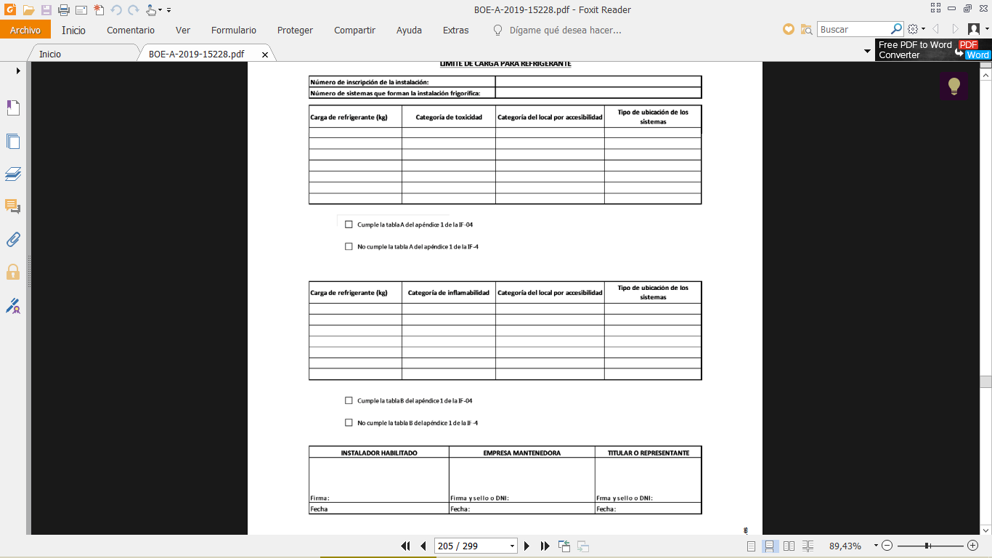

**9. INCIDENCIA AMBIENTAL DEL SISTEMA POR SU CONSUMO.**

Cualquier equipo que consume una determinada energía para su funcionamiento provoca directa o indirectamente una emisión de CO2 y en muchos casos de otros contaminantes a la atmósfera.

Todas las normativas, tanto nacionales como europeas están focalizadas en limitar el máximo estas emisiones contaminantes.

Un equipo que consume energía eléctrica provocará una emisión de CO2 y otros contaminantes de forma indirecta, en función de la forma en que dicha energía se ha generado; además, hay que tener en cuenta que parte de esa energía se pierde en el transporte, por lo que el verdadero índice para determinar dichas emisiones es la energía primaria necesaria para que llegue hasta el punto de consumo la electricidad que va a consumir.

Existen unos coeficientes de paso de la producción de emisiones de dióxido de carbono y de consumo de energía primaria que se utilizan en la elaboración, entre otros de los índices de calificación energética de los edificios que, lógicamente serán más eficientes cuanta menos energía primaria no renovable consuman.

Incluso en instalaciones existentes, se puede disminuir al máximo el consumo de energía primaria y por tanto las emisiones al ambiente, procurando realizar un uso responsable y mantenimiento la instalación en las mejores condiciones posibles con el fin de que su consumo sea el menor posible.

Entre los condicionantes que de forma más común y habitual afectan al funcionamiento de una máquina frigorífica en una instalación real, destacan los que se resumen a continuación:

• Variabilidad de las condiciones de ambiente exterior que son difícilmente controlables por los técnicos responsables de la instalación, e incluso por los sistemas informáticos de gestión más sofisticados, para ajustar el funcionamiento de la máquina a la situación de capacidad deseada.

• Variabilidad de las ganancias externas e internas de calor del edificio, durante cualquier periodo de tiempo determinado, que afectan directamente a la potencia frigorífica demandada en cada instante.

• Funcionamiento defectuoso de elementos y componentes de las instalaciones que, aun siendo ajenos a las máquinas de producción, afectan directamente a sus condiciones de trabajo. Por ejemplo, el mal funcionamiento del dispositivo de control de las condiciones ambientales de una zona en un edificio implica situaciones de demanda anómalas para los equipos de producción, que pueden perturbar su estabilidad originando, entre otros efectos, arranques y paradas frecuentes de los compresores.

• La inestabilidad de operación de una máquina frigorífica es, normalmente, una consecuencia inmediata de la presencia de uno solo, o del conjunto, de los factores que pueden afectar a sus condiciones de funcionamiento. La falta de estabilidad impide disponer del tiempo necesario para efectuar tomas de datos de funcionamiento coherentes, en las diferentes condiciones de capacidad que sería necesario analizar en una máquina concreta.

• Además, es muy frecuente padecer carencias de elementos de medida adecuados en la mayoría de las instalaciones, lo que implica la imposibilidad de tomar datos de algunos parámetros, como por ejemplo de los caudales de agua en circulación a través de los intercambiadores de calor de la máquina.

**10. PRECAUCIONES A ADOPTAR PARA EVITAR CONGELACIONES.**

En épocas de bajas temperaturas exteriores, es posible que se alcancen valores compatibles con la congelación del agua en tuberías expuestas. Si bien hay muchos equipos que incluyen sistemas de protección para estos casos, es muy recomendable adoptar una serie de medidas para evitar que ocurra este fenómeno, por ejemplo:

* Protección del aislamiento térmico de tuberías: las condiciones meteorológicas exteriores afectan a la integridad de los materiales aislantes, por lo que deben estar protegidos contra la acción del sol, lluvia, humedades...
* Utilización de productos anticongelantes en el agua: Estos productos protegen el agua, bajando el punto de congelación según sea necesario por concentración. No obstante, hay que tener en cuenta que los glicoles modifican las propiedades del agua (densidad, capacidad térmica, pH) por lo que debe vigilarse su concentración periódicamente.
* Mantenimiento del aislamiento térmico y su protección.
* Evitar condensaciones intersticiales mediante barreras de vapor que eviten el deterioro del material aislante.

**11. PRECAUCIONES PARA EL TRANSPORTE DE SISTEMAS O DE PARTES DE LOS MISMOS.**

Todo tendrá que ser realizado por empresas habilitadas, ya que se trata de una modificación o ampliación de la memoria, ya sea por un cambio domiciliario o simplemente un cambio estratégico de transporte, será considerado modificación y tanto el desmantelamiento como la nueva ubicación tendrán que ser notificadas y realizadas acorde con la normativa actual.

Tanto el fin de vida y desmantelamiento de la instalación.

El desmantelamiento de una instalación frigorífica deberá ser realizado por una empresa frigorista y los residuos generados deberán ser entregados a un gestor de residuos.

Con carácter previo al desmantelamiento, el titular de la instalación deberá comunicar al órgano competente de la Comunidad Autónoma la fecha prevista para el comienzo y fin de las operaciones de desmantelamiento, el nombre de la empresa frigorista que lo llevará a cabo y del gestor de residuos y las actuaciones previstas de tratamiento ambiental de los residuos generados y de descontaminación.

Finalizado el desmantelamiento, la empresa frigorista emitirá un certificado de su correcta ejecución que entregará al titular de la instalación a fin de que éste proceda a solicitar la baja, a la comunidad autónoma en la que radique la instalación, en los registros que procedan.

**12. Cartel de seguridad.**

En la proximidad del lugar de operación del sistema de refrigeración se colocará un cartel bien legible y adecuadamente protegido.

En caso de sistemas partidos o partidos, el lugar de operación podrá considerarse aquel donde esté instalada la unidad exterior.

Si en la misma sala de máquinas o planta existen varios sistemas de refrigeración independientes, se colocará un cartel por sistema, o bien un cartel que refleje los datos de cada sistema. Este cartel contendrá como mínimo la siguiente información:

a) Nombre, dirección y teléfono de la empresa instaladora, el de la empresa de mantenimiento y, en cualquier caso, de la persona responsable del sistema de refrigeración, así como las direcciones y números de teléfono de los bomberos, policía, hospitales y centros de quemados más cercanos y teléfono de emergencias (112).

b) Carga en kg y tipo de refrigerante utilizado en el sistema de refrigeración, con indicación de su fórmula química y su número de designación (véase IF-02).

c) Instrucciones para desconectar el sistema de refrigeración en caso de emergencia.

d) Presiones máximas admisibles.

e) Detalles de inflamabilidad del refrigerante utilizado, cuando éste sea inflamable.

**13. PUESTA EN MARCHA Y PARADAS PROLONGADAS.**

**13.1. EQUIPOS COMPACTOS Y SEMICOMPACTOS.**

En equipos compactos y semicompactos, en el Manual de Usuario encontraremos toda la información necesaria para la puesta en marcha y las operaciones a realizar en paradas prolongadas.

**13.2. EQUIPOS IN SITU.**

Se determina a todo equipo montado en el mismo lugar de la instalación, donde no existe un fabricante de montaje sino la empresa frigorista es la encargada de unir los elementos del sistema frigorífico, son equipos que no han sido probados en fábrica y donde no existe un manual de usuario. En estos casos la empresa frigorista está obligada a confeccionar y entregar un manual de instrucciones.

A continuación la empresa instaladora detallara los pasos a seguir para la puesta en marcha y operaciones a realizar antes de una parada prolongada.

**14. PROGRAMA DE MANTENIMIENTO Y REVISION.**

Todas las operaciones de mantenimiento y revisión se realizarán por una empresa habilitada del nivel correspondiente a la de la instalación a mantener.

Sin embargo, para las instalaciones de conservación de productos perecederos, recomendamos tener al día un cuaderno de servicio y registrar periódicamente las condiciones de funcionamiento de la central.

**14.1 Recomendaciones de mantenimiento.**

**14.1.1. MANTENIMIENTO Cada año:**

**CONTROL VISUAL:**

- Detectar los posibles golpes, corrosión, fugas de refrigerante, manchas de aceite, etc.

**COMPROBAR:**

-Las presiones y las temperaturas de los compresores (campo de funcionamiento).  
- Las intensidades absorbidas por los compresores y los motor-ventiladores.

- Los puntos de corte de los presostatos de seguridad AP/BP.

- Los valores de ajuste de los órganos de regulación.

- La adecuación de los ajustes de los accesorios de seguridad con las condiciones máximas admisibles.

- El buen funcionamiento de las resistencias del cárter.

- La sujeción de las conexiones eléctricas.

- Los elementos de sujeción de los compresores, soportes y apriete de las conexiones.

- El estado del aislamiento térmico y control de corrosión.

- Las vibraciones y movimientos causados por la temperatura o la presión.

**REVISAR**:

- Los accesorios del tipo válvula y/o disco de ruptura, su estanqueidad y que los conductos de escape no estén obstruidos.

- Las seguridades (frigoríficas, eléctricas, etc…).

- Los niveles de aceite. (Cambio de aceite si fuera necesario respetando las recomendaciones de los fabricantes).

- La humedad en los circuitos por medio del visor o por análisis de aceite (reemplazo de los cartuchos deshidratantes y filtros en caso de humedad).

- El estado de los latiguillos.

- La estanqueidad del circuito frigorífico.

- El estado de la batería del condensador (unidad condensadora).

**LIMPIEZA DE LA UNIDAD EXTERIOR**

- Proteger los motores con un film.

- Limpiar periódicamente con un producto no agresivo (ni cloro, ni amoniaco).

- Aclarar con abundante agua con una potencia de 3 bars máximo. (chorro orientado frente al tramo de las aletas).

- Las acumulaciones de polvo deben quitarse rápidamente.

14.1.2. REVISIÓN CADA 2 AÑOS.

Los sistemas que utilicen una carga de refrigerante superior a 3000 kg o posean una antigüedad superior a quince años se revisarán al menos cada dos años.

14.1.3. REVISIÓN Cada cinco **AÑOS.**

Además del mantenimiento anual, cada cinco años se procederá a una comprobación de la ausencia de degradación de los equipos debida a la acción de vibraciones (fisuras).

14.1.4. INSPECCIÓN Cada diez años:

Se inspeccionarán cada diez años las instalaciones frigoríficas de nivel 2 por organismos de control habilitados. Independiente del nivel de las instalaciones, aquellas que empleen refrigerantes fluorados se inspeccionarán cada año si su carga de refrigerante es igual o superior a 5000 toneladas equivalentes de CO2, cada dos años si es inferior a 5000 toneladas equivalentes de CO2 pero igual o  
superior a 500 toneladas equivalentes de CO2, y cada cinco años si es inferior a 500 toneladas equivalentes de CO2 pero igual o superior a 50 toneladas equivalentes de CO2.

La inspección detallada a continuación de este párrafo es independiente del refrigerante utilizado y se realizará por lo tanto cada diez años.

Inspección de los equipos a presión de las instalaciones frigoríficas que correspondan al menos a la categoría I del Reglamento de equipos a presión, aprobado por el Real Decreto 2060/2008, de 12 de diciembre, realizando un control visual de las zonas sometidas a mayores esfuerzos y a fuertes corrosiones. En estas últimas zonas se hará una comprobación de espesores por muestreo.

Estas inspecciones podrán hacerse coincidir con alguna de las revisiones.

Del resultado de la inspección se levantará un acta que deberá ser suscrita por el inspector y por el titular de la instalación o representante autorizado por éstos para firmar.

15. OBLIGACIONES DEL TITULAR DE LA INSTALACIóN.

Los titulares de las instalaciones frigoríficas podrán contratar el mantenimiento de la instalación con una empresa frigorista inscrita en el Registro Integrado Industrial o constituirse como empresa automantenedora.

* Conocer y aplicar las disposiciones de los reglamentos RSF/RITE en lo que se refiere al funcionamiento ya condicionamiento de las instalaciones.
* Salvo que se constituya como empresa automantenedora deberá contratar el mantenimiento y las revisiones periódicas de las instalaciones (incluidas las del control de fugas).
* Cuando se trate de instalaciones de Nivel 2 que utilicen refrigerantes de media y baja seguridad (L2 y L3) deberán contratar un seguro de responsabilidad civil que cubra los riesgos que pudieran derivarse de la instalación, con cuantía mínima de 500.000 €.
* Utilizar las instalaciones dentro de los límites de funcionamiento previstos y cuidar que las instalaciones se mantengan en perfecto estado de funcionamiento, impidiendo su utilización cuando no ofrezcan las debidas garantías de seguridad para las personas, bienes o el medio ambiente.
* Mantener al día el libro registro de la instalación frigorífica, manual o informatizado, en el que constarán:
  + Los aparatos instalados (marca, modelo).
  + Procedencia de los mismos (UE, EEE u otros).
  + Empresa frigorista que ejecutó la instalación.
  + Fecha de la primera inspección y de las inspecciones periódicas.
  + Las revisiones obligatorias y voluntarias así como las reparaciones efectuadas, con detalle de las mismas, empresa RSF/RITE que las efectuó y fecha de su terminación.
* Conservar los certificados de instalación e intervenciones posteriores.
* Que la instalación RSIF/RITE disponga de una persona expresamente encargada de la misma, para lo cual habrá sido previamente instruida y adiestrada en el funcionamiento de la instalación, así como, en materia de prevención de riesgos, de acuerdo con lo establecido por el artículo 19 de la ley 31/1992, de 8 de noviembre,  
  de prevención de riesgos laborales. Dicha formación, que será facilitada por la empresa frigorista, deberá quedar documentada.
* Utilizar y vigilar que se utilicen, por el personal de la instalación, los equipos de protección individual (EPI).
* Que al finalizar la jornada de trabajo o, en caso de actividades industriales continuas, al finalizar el turno de trabajo se realice una inspección completa de la instalación frigorífica con el fin de comprobar que nadie se ha quedado encerrado en alguna de las cámaras.
* Disponer del certificado de la instalación eléctrica debidamente firmado por el instalador de Baja Tensión.
* Los titulares de las instalaciones de Nivel 2 deberán tener suscrito un contrato de mantenimiento de la misma con una empresa frigorista de su nivel o con una empresa instaladora de nivel 1 que satisfaga los requisitos exigibles para la clase A2L, en caso de usar estos refrigerantes.
* Desmontar y dar de baja las instalaciones una vez finalizada la vida útil de estos equipos o instalación.

**16. Potencial de calentamiento atmosférico (PCA)**

La necesidad de establecer una escala común a través de la que se pudieran medir las emisiones de gases de efecto invernadero y comparar así el impacto de los diferentes gases sobre la atmósfera, propició el establecimiento del **PCA** como **índice universal**.

Según el Real Decreto 552/2019, por el que se aprueban el Reglamento de Seguridad para Instalaciones Frigoríficas y sus instrucciones técnicas complementarias, define el índice PCA de la siguiente manera:

***«3.7.26. Potencial de Calentamiento Atmosférico (PCA) en inglés GWP (Global Warming Potencial): Parámetro que mide el potencial de calentamiento atmosférico producido por un kilo de toda sustancia emitida a la atmósfera, en relación con el efecto producido por un kilo de dióxido de carbono, CO2, que se toma como referencia, sobre un tiempo de integración dado».***

El PCA viene a establecer en qué medida el refrigerante utilizado en un equipo, va a afectar al calentamiento global, midiendo la influencia de este refrigerante en el efecto invernadero, siempre tomado frente al **Dióxido de Carbono (CO2)** y tomando como base el calentamiento global de **1 unidad de CO2 = 1 KG a lo largo de 100 años.**Es decir, se compara cada gas con el Dióxido de Carbono.

**INSTALACIONES MAYORES A 10KW**

**(POTENCIA ABSORVIDA ELECTRICA POR LOS COMPRESORES)**

**17.** instrucciones de mantenimiento del sistema completo.

En el mantenimiento del aislamiento de las instalaciones frigoríficas se tendrán en cuenta las siguientes consideraciones:

Al igual que los demás componentes de la instalación frigorífica, el aislamiento deberá ser objeto de un mantenimiento específico adecuado, que como mínimo comprenderá las siguientes operaciones:

a) Revisión semestral de la soportación de cámaras, estado de juntas y uniones con el suelo.

b) Comprobación trimestral del funcionamiento de las válvulas de sobrepresión de las cámaras.

c) Verificación mensual del funcionamiento de la resistencia y hermeticidad de la puerta, cierres, bisagra, apertura de seguridad, alarmas y ubicación del hacha en las cámaras.

d) Retirada del hielo existente alrededor de las válvulas de sobrepresión, suelo y puertas, por lo menos semanalmente.

e) Revisión semestral de los soportes de las tuberías y de la formación de hielo y condensaciones superficiales no esporádicas.

f) Revisión semestral de la apariencia externa del aislamiento.

En caso de que se produzca deterioro, especialmente el que afecte a la barrera de vapor, deberá ser corregido con la mayor celeridad posible antes de que el daño se agrave, se generalice y afecte a la seguridad de la instalación.

No obstante, en todo caso se deberán incluir en el programa de mantenimiento las siguientes operaciones:

a) Verificación de todos los aparatos de medida control y seguridad, así como los sistemas de protección y alarma para comprobar que su funcionamiento es correcto y que están en perfecto estado.

b) Control de la carga de refrigerante.

c) Control de los rendimientos energéticos de la instalación.

**En los sistemas frigoríficos que comprendan equipos susceptibles de producir aerosoles, se efectuarán las operaciones de mantenimiento (control, limpieza, tratamiento) prescritas por el Real Decreto 865/2003, de 4 de julio, por el que se establecen los criterios higiénico-sanitarios para la prevención y control de la legionelosis**.

**18. CARGA, VACIADO, MANIPULACION Y SUSTITUCCION DE GASES REFRIGERANTES.**

La manipulación de los refrigerantes, en operaciones de carga de la instalación, recuperación, limpieza, reutilización, trasvase, y entrega a gestor de residuos deberá efectuarse, únicamente, **por profesionales habilitados en plantilla de la empresa frigorista**, empleando para ello los métodos, materiales y equipos correspondientes tal y como se recoge en los apartados sucesivos.

Los refrigerantes deberán ser manipulados, recuperados, limpiados y reutilizados de manera segura, por profesionales habilitados, evitándose cualquier peligro a personas o bienes, así como su emisión a la atmósfera.

Todos los fluidos de los sistemas de refrigeración (refrigerante, lubricante, fluido frigorífero, etc.) así como los elementos que contengan estos fluidos (filtros, deshidratadores, aislamiento térmico, etc.), deberán asimismo ser debidamente recuperados, reutilizados y/o eliminados, debiendo entregarse a un gestor de residuos autorizado cuando proceda.

La carga en equipos compactos indica en su placa de características la cantidad de refrigerante a introducir en ellos, pero si se trata de una instalación no compacta, esta indicación no suele figurar debido a que la cantidad de refrigerante dependerá de factores tales como la longitud de las tuberías, el tamaño del evaporador, etc. En principio, y a falta de otros datos, el volumen de refrigerante líquido a introducir se establecerá considerando que, en el caso más crítico, el recipiente de líquido deberá ser capaz de contener todo el refrigerante de la instalación. Si además se tiene en cuenta que la normativa establece que los recipientes destinados a contener refrigerante no deben llenarse más allá del 80 % de su volumen, concluiremos que la cantidad de refrigerante a introducir inicialmente será igual al 70% del volumen del recipiente de líquido. Esta carga inicial nos permitirá en su momento poner en marcha el equipo frigorífico y comprobar los criterios de carga óptima, efectuando un complemento de carga si fuera necesario. Una vez determinada la cantidad de refrigerante que lleva la instalación, se hace necesario concretar qué procedimiento utilizaremos para introducirlo en la instalación. Los dos procedimientos habituales son los siguientes:

* Carga en fase líquida por el sector de alta presión: Consiste en introducir el refrigerante directamente desde la botella de carga hasta el recipiente de líquido de la instalación frigorífica. Este procedimiento presenta la ventaja de efectuar la carga en muy poco tiempo, pues aprovecha el vacío reinante en la instalación.
* Carga en fase vapor por el sector de baja presión: Consiste en introducir el refrigerante aprovechando la aspiración del compresor, el cual deberá estar en marcha durante la operación de carga. Este procedimiento presenta el inconveniente de ser muy lento, ya que la aspiración del compresor produce una bajada importante de presión en la botella de carga, impidiendo la salida del refrigerante. Para evitarlo se hace necesario calentar la botella, bien esperando a que adquiera la temperatura ambiente o bien mediante resistencias adecuadas

**Las empresas frigoristas serán responsables** de la recuperación, limpieza, almacenamiento, y reutilización de los refrigerantes usados, así como, en los casos previstos, de acuerdo con el artículo 12 del presente Reglamento, de su entrega al gestor de residuos autorizado para su regeneración o eliminación.

Las operaciones de extracción de la humedad mediante vacío no podrán utilizarse para comprobar la estanqueidad del circuito frigorífico.

Queda prohibido el empleo de refrigerantes fluorados en fase gaseosa para extraer la humedad. Para tal fin el fluido utilizado será el nitrógeno seco exento de oxígeno.

**En sistemas con carga de más de 20 kg.**

Si se utiliza un procedimiento de vacío en el caso de sistemas que utilicen halocarbonos, hidrocarburos o CO2 con una carga superior a 20 kg, el sistema se deberá secar y evacuar a menos de 270 Pa absolutos. Este vacío se mantendrá como mínimo 30 minutos y después se romperá mediante nitrógeno seco. El sistema se evacuará otra vez a menos de 270 Pa absolutos. Este vacío se mantendrá como mínimo 6 horas comprobando que en este tiempo no ha subido más de 2 Pa y después se romperá utilizando el refrigerante del sistema.

**En sistemas con halocarbonos, hidrocarburos o CO2 con carga inferior a 20 kg.**  
La presión de vacío de los sistemas con halocarbonos, hidrocarburos o CO2 antes de recargar el refrigerante será inferior a 270 Pa absolutos. El plazo de tiempo para mantener el vacío dependerá del tamaño y la complejidad del sistema, con un mínimo de 3 h comprobando que en este tiempo no ha subido más de 2 Pa.

**En sistema de amoniaco.**

En sistemas con amoníaco, la presión de vacío antes de cargar el refrigerante deberá ser inferior a 675 Pa absolutos. El tiempo durante el cual deberá mantenerse el vacío dependerá del tamaño y la complejidad del sistema, siendo el mínimo de 6 horas comprobando que en este tiempo no ha subido más de 2 Pa.

Los sistemas de amoníaco que utilicen lubricantes miscibles necesitarán un tratamiento especial que podrá requerir la instalación de filtros deshidratadores.

**19. comprobación periódica del alumbrado de emergencia.**

Las luminarias de emergencia necesitan un mantenimiento periódico que garantice su funcionamiento. Según la norma UNE-EN 50172, es necesario realizar dos pruebas a la instalación de alumbrado de emergencia:

**Prueba funcional.** Al menos una vez al mes es necesario simular un fallo de suministro eléctrico durante el tiempo suficiente para asegurar que todas las luminarias se encienden a través de la batería.

**Prueba de autonomía**. Al menos una vez al año, se debe verificar que la autonomía de cada equipo es igual o superior a la nominal. Para ello, se simulará un fallo de suministro eléctrico y se dejará que se agoten las baterías.

También por normativa nos obliga a solo utilizar aparatos de alumbrado de emergencia que cuenten con sistemas automáticos de ensayo del correcto funcionamiento y autonomía, (sistema autotest) que avisan al usuario si el equipo deja de funcionar. A esto se suma la obligación de utilización de conductores no propagadores de incendio y con emisión de humos y opacidad reducida en las instalaciones interiores de los edificios no industriales”

**20. INDICADORES sobre el libro de registro.**

**El titular conservará** a disposición de la administración competente el libro de registro del sistema de refrigeración que deberá estar debidamente puesto al día por la empresa frigorista responsable del mantenimiento de la instalación.

En el libro de registro de la instalación frigorífica se deberá anotar la siguiente información:

a) Nombre del titular de la instalación, dirección postal y número de teléfono.

b) Ubicación y destino de la instalación.

c) Fecha de la puesta en marcha.

d) Empresa frigorista que ha realizado la instalación, con número de registro y categoría, dirección postal y número de teléfono.

e) Empresa frigorista contratada para efectuar el mantenimiento con su número de registro, dirección postal y número de teléfono.

f) Modificaciones, sustituciones de componentes y ampliaciones del sistema a partir de la primera puesta en servicio, si procede.

g) Resultado de las pruebas periódicas de rutina.

h) Detalles de cualquier trabajo de mantenimiento o reparación especificando la identificación de la empresa o del técnico que llevó a cabo el mantenimiento o la reparación.

i) Tipo, clase (nuevo, reutilizado o reciclado) y cantidad de refrigerante en kg que ha sido cargado (véase también el apartado 6.6. de la norma UNE-EN 378-4) y cantidades recuperadas durante el mantenimiento, la reparación y la eliminación definitiva, especificando el técnico competente y el destino del refrigerante recuperado.

j) Lubricante utilizado y contenido en litros.

k) Períodos prolongados de parada.

l) Siempre que se produzca un escape o avería sin escape, se detallará el punto exacto donde se ha producido (con pintura roja), especificando su situación sobre el esquema y la causa. Se anotará también el tiempo que se ha tardado en reparar la avería y en caso de haberse producido un escape de gas, se indicará la cantidad perdida y la recarga y en ambos casos se detallarán las medidas adoptadas para que el incidente no se repita.

m) Resultados de los controles de fugas referidos en la IF-17, especificando fecha, resultados, zona y causa de fuga, si la hubiera, así como la identificación del profesional habilitado que haya realizado la revisión.

El libro contendrá en su parte inicial, junto con las instrucciones que se consideren necesarias, claramente especificado que el control posible de escapes de refrigerante de la instalación deberá ser efectuado a partir de carga superior a 3 kg.

En el libro, cada anotación ocupará una página o páginas completas, señalando con una línea oblicua la parte no utilizada. Al pie de cada página (únicamente una operación por página) figurará la fecha, la firma del titular y el número de la empresa frigorista y la firma del gerente de esta. También figurarán los nombres de las empresas gestoras de residuos que hayan realizado las operaciones de reciclado, regeneración o destrucción.

**21- los certificados requeridos.**

-Certificado de las pruebas de presión que se realicen en obra así como las pruebas de estanqueidad realizadas, tanto en los equipos construidos en fábrica como en las instalaciones frigoríficas realizadas “in situ”, se llevarán a cabo por empresa frigorista y cuando se trate de tuberías pertenecientes a las categorías I, II y III, establecidas según el artículo 3 del Real Decreto 709/2015, de 24 de julio, se emitirá el preceptivo certificado de conformidad del equipo.

Todas estas pruebas se realizarán bajo la responsabilidad de la empresa frigorista y, en su caso, del técnico competente director de la obra de la instalación frigorífica, quienes una vez realizadas satisfactoriamente, extenderán el correspondiente certificado.

-Certificado que deberá comprobar que los dispositivos de seguridad cumplen con las normas correspondientes y que han sido probados y certificados por el fabricante. Esto no implicará que cada dispositivo deba tener un certificado propio, pueden ser genéricos

-Certificado del fabricante de los componentes entregará con la mercancía los certificados del material de los productos adquiridos por la empresa frigorista, de manera que esta última pueda comprobar que los materiales empleados cumplen con las especificaciones requeridas por el Reglamento aplicable en cada caso, y su trazabilidad en todo el proceso productivo.

Normalmente se proporcionarán certificados del material, por ejemplo, tipo 3.1. según la norma UNE-EN 10204. **No se aceptará ningún material sin el certificado correspondiente.**

-Certificado de la instalación, será la declaración de la empresa frigorista se limitará, en este caso, a señalar si la instalación revisada sigue reuniendo las condiciones reglamentarias, dando cuenta de las deficiencias que se hubiesen detectado, así como de las actuaciones o

modificaciones que deberán realizarse cuando, a su juicio, no ofrezcan las debidas garantías de seguridad. Análogas indicaciones se harán constar en el libro de registro de la instalación frigorífica.

Los certificados de revisión se extenderán por duplicado, permaneciendo la copia en poder de la empresa frigorista. El original quedará en el libro de registro de la instalación frigorífica.

-Y por último y no menos importante el certificado de recipientes a presión. Extendido por el fabricante de éste.

**22. manipulaciÓn del refrigerante y riesgos asociados.**

En caso de contacto con la piel:

Descongelar las zonas afectadas con agua. Quitar la ropa contaminada. Atención: la ropa puede adherirse a la piel en el caso de quemaduras por congelación. En caso de contacto con la piel, lávese inmediata y abundantemente con agua caliente. Si se produce irritación o bien se forman ampollas, acudir al médico.

En caso de contacto con los ojos:

Irrigar inmediatamente con solución lavaojos o con agua clara, manteniendo Los párpados separados, durante 10 minutos como mínimo. Acudir al médico inmediatamente.

En caso de ingestión: Ruta de exposición improbable. No provocar el vómito. En el supuesto que el paciente esté consciente, lavar la boca con agua y dar de beber 200-300ml de agua. Acudir al médico inmediatamente.

En caso de inhalación:

Apartar al paciente del lugar de exposición; sacarlo al aire libre, mantenerlo abrigado y en reposo. Administrar oxígeno si es necesario. Aplicar la respiración artificial si fuera necesario. En la eventualidad de paro cardiaco, aplicar masaje cardíaco externo. Acudir al médico inmediatamente.

Principales síntomas y efectos, agudos y retardados: El contacto directo con el líquido puede provocar congelaciones. El contacto directo con los ojos puede provocar irritación, lagrimeo, riesgo de quemaduras por congelación. La inhalación en altas concentraciones puede provocar riesgos de narcosis, alteraciones del ritmo cardiaco, asfixia por falta de oxígeno, vértigo y nauseas.

Peligros específicos derivados de la sustancia o la mezcla No inhalar los gases producidos por la explosión y por la combustión. Aumento de presión. El fuego o calor intenso puede provocar la rotura violenta de los embalajes. Productos de combustión peligrosos: Fluoruro de hidrógeno, compuestos fluorados y óxidos de carbono. La exposición a los productos en descomposición puede ser peligrosa para la salud.

CONTROL DE LA CARGA DE REFRIGERANTE

Número de inscripción de la instalación:

Dirección de la instalación

|  |  |  |  |
| --- | --- | --- | --- |
| Población |  | C.P |  |
| Provincia |  | Teléfono |  |

|  |  |  |  |  |  |  |  |  |
| --- | --- | --- | --- | --- | --- | --- | --- | --- |
| Titular | | | |  | | | NIF |  |
| Dirección fiscal | | | |  | | | | |
| Población | |  | | | | Provincia |  | |
| C.P |  | | Teléfono | |  | Correo elec. |  | |

|  |  |  |  |  |  |  |  |  |  |
| --- | --- | --- | --- | --- | --- | --- | --- | --- | --- |
| En | | | | a de | | | | de | |
| El operario(1) | | |  | | | | con DNI | |  |
| Habilitado por el Real Decreto 115/2017,trabajador y en representación de: | | | | | | | | | |
| Empresa frigorista encargada  mantenimiento | | | |  | | | | | |
| Nº inscripción registro Empresas Frigoristas (Ref) | | | |  | |
| Dirección | |  | | | | | | | |
| Población | |  | | | | Provincia |  | | |
| C.P |  | | Teléfono | |  | Correo elec. |  | | |

|  |  |  |
| --- | --- | --- |
| DATOS INICIALES | | |
| Carga inicial del refrigerante | Circuito primario (kg) |  |
| Circuito secundario (kg) |  |
| Marca y tipo de aceite  utilizado | Circuito primario |  |
| Circuito secundario |  |

|  |  |  |  |  |  |  |  |  |  |  |
| --- | --- | --- | --- | --- | --- | --- | --- | --- | --- | --- |
| REPOSICIONES DE REFRIGERANTE | | | | | | | Fecha | | |  |
| Circuito | | Primario  Secundario | | Tipo (R) | |  | Cant añadida (kgl | | |  |
| Motivo | Ampliación instalación  Rotura componente | | | | REPARADO | | |  | | |
| Fuga | | | | LOCALIZADA Y REPARADA | | |
| Pérdidas de manipulación por reparación de: | | | | | | | | | | |
| Procedencia | | | Nuevo  Reutilizado  Regenerado | | | | | |  | |
| En caso de reutilización, ¿se adjunta análisis?  SI  NO | | | | | | | | |
| Suministrador | | | | | | | | | | |

EN EL CASO DE RECARGA SUPERIOR AL 5% DE LA CARGA TOTAL DESDE LA ÚLTIMA REVISIÓN. EL INSTALADOR ELABORARÁ UN INFORME (RESULTADOS DE LA REVISIÓN, MEDIDAS ADOPTADAS Y PLAZO EN EL QUE SE HA RESUELTO), ENTREGARÁ COPIA AL TITULAR Y EL TITULAR LO ENTREGARÁ A LA AUTORIDAD COMPETENTE EN EL PLAZO DE UNA SEMANA. EL INSTALADOR LO REFLEJARÁ EN EL LIBRO REGISTRO DE GESTION DE REFRIGERANTE.

|  |  |  |  |  |  |  |  |  |  |
| --- | --- | --- | --- | --- | --- | --- | --- | --- | --- |
| RETIRADA DE REFRIGERANTE | | | |  | | | Fecha | |  |
| Circuito | Primario Secundario Tipo {R) | | | | Cant_ añadida (kg) | | | | |
| Motivo |  | | | | | | | | |
|  | | | | | | | | | |
| ¿Entregado a Gestor de Residuos? 1 SÍ NO | | | | SI NO | | Fecha | |  | |
| Empresa | |  | | | | | | | |
| Motivo | |  | | | | | | | |
| Des tino del refrigerante (2) | | |  | | | | | | |
|  | | | | | | | | | |
| INSTALADOR HABILITADO | | | EMPRESA MANTENEDORA | | TTTULAR O REPRESENTANTE | | | | |
| Fecha : | | | Fecha: | | Fecha: | | | | |
| Firma: | | | Firma y sello o DNI | | Firma y sello o DNI | | | | |

(1) Persona física habilitada

(2) Si no entrega a Gestor de Residuos

**RESULTADO DE LAS REVISIONES Y DE LAS INSPECCIONES PERIÓDICAS**

Número de inscripción de la instalación:

|  |  |  |  |  |  |  |  |  |  |
| --- | --- | --- | --- | --- | --- | --- | --- | --- | --- |
| Titular | |  | | | | NiF | |  | |
| Domicilio fiscal | |  | | | | | | | |
| Población | |  | | | Provincia | | | |  |
| C.P |  | | Teléfono |  | Correo elec. | |  | | |

|  |  |  |
| --- | --- | --- |
| Empresa frigorista encargada  del mantenimiento |  | |
| Nº inscripción registro Empresas RSF/RITE | |  |
| Dirección | | |  | | | | |
| Población | | Provincia |  | |  |
| C.P |  | Teléfono |  | |  |  |

Esta instalación ha sido revisada, siguiendo el protocolo marcado en el programa de mantenimiento y revisión de la instalación frigorífica.

Detalle de la revisión realizada (1):

|  |  |  |  |
| --- | --- | --- | --- |
| Detalle de los elementos revisados (1) | | | |
| Descripción | Apto | Precario | A sustituir |
|  |  |  |  |
|  |  |  |  |
|  |  |  |  |
|  |  |  |  |
|  |  |  |  |
|  |  |  |  |
|  |  |  |  |

|  |  |
| --- | --- |
| Se ha realizado la revisión periódica y se ha verificado las  condiciones de seguridad reglamentarias para su correcto funcionamiento. | Si No |
| Se entrega informe anexo sobre el resultado de la revisión: | Si No |

|  |  |  |
| --- | --- | --- |
| RESPONSABLE TÉCNICO | PARA NIVEL 2.ORGANISMO CONTROL | TITULAR O REPRESENTANTE |
| Fecha: | Entidad: Sello:  Fecha: | Fecha: |
| Firma y sello o DNI | FAVORABLE  DESFAVORABLE | Firma y sello o DNI |

En caso de necesidad se puede anexar otro documento.

**DESGÜACE DE LA INSTALACIÓN**

Número de inscripción de la instalación:

|  |  |  |  |  |  |  |  |  |  |
| --- | --- | --- | --- | --- | --- | --- | --- | --- | --- |
| Titular | |  | | | | NiF | |  | |
| Domicilio fiscal | |  | | | | | | | |
| Población | |  | | | Provincia | | | |  |
| C.P |  | | Teléfono |  | Correo elec. | |  | | |

|  |  |  |  |  |  |  |  |  |  |  |  |  |  |  |  |
| --- | --- | --- | --- | --- | --- | --- | --- | --- | --- | --- | --- | --- | --- | --- | --- |
| En |  | | | | | a | |  | de |  | | de | | |  |
| El operario(1) | | | |  | | | | | | | con DNI | | |  | |
| Habilitado por el Real Decreto 115/2017,trabajador y en representación de: | | | | | | | | | | | | | | | |
| Empresa frigorista encargada | | | | | |  |  | | --- | --- | | Nº inscripción registro Empresas Frigoristas (Ref) |  | | | | | | | | | | | |
| Nº Productor de residuos | | | | | | | |  | | |
| Dirección | | |  | | | | | | | | | | | | |
| Población | | |  | | | | | | | Provincia |  | | | | |
| C.P | |  | | Teléfono | | |  | | | Correo elec. |  | | | | |

|  |  |  |  |  |  |  |  |  |  |  |  |  |  |  |
| --- | --- | --- | --- | --- | --- | --- | --- | --- | --- | --- | --- | --- | --- | --- |
| **RETIRADA DE REFRIGERANTE** Fecha | | | | | | | | | | | Fecha | | |  |
| En la fecha indicada ha sido vaciada de refrigerante por las causas que se indican: | | | | | | | | | | | | | | |
| Circuito  (1) | | Primario | | Tipo (R) |  | Fluorado | | Si No | Cant (kg) | | |  | | |
| Secundario | | Tipo (R) |  | Fluorado | | Si No | Cant (kg) | | |  | | |
| ENTREGADO A GESTOR DE RESIDUOS Si No | | | | | | | | | Fecha | | |  | | |
| Empresa |  | | | | | | Nº documento | |  | | | | | |
| Motivo |  | | | | | | | | | | | | | |
| Destino del refrigerante | | |  | | | | | | | Fecha | | |  | |

|  |  |  |  |  |  |  |  |  |  |  |  |  |  |  |
| --- | --- | --- | --- | --- | --- | --- | --- | --- | --- | --- | --- | --- | --- | --- |
| **RETIRADA DE ACEITE LUBRICANTE** | | | | | | | | | | | | Fecha | |  |
| En la fecha indicada ha sido vaciada de aceite por las causas que se indican: | | | | | | | | | | | | | | |
| Circuito  (1) | Primario | | | | Tipo |  | Cant (l) | |  | | TOTAL (l) | |  | |
| Secundario | | | | Tipo |  | Cant (l) | |  | |
| **ENTREGADO A GESTOR DE RESIDUOS** Si No | | | | | | | | | | | Fecha | |  | |
| Empresa | | | |  | | | | Nº documento | |  | | | | |
| Motivo | |  | | | | | | | | | | | | |
| Destino del aceite | | |  | | | | | | | | Fecha | |  | |

|  |  |  |
| --- | --- | --- |
| **MATERIALES DE LOS QUE SE HACE CARGO LA EMPRESA HABILITADA** | | |
| Férricos | Destino |  |
| Plásticos | Destino |  |
| Fibras | Destino |  |

**El resto de materiales no especificados quedan bajo la responsabilidad del TITULAR**

|  |  |  |
| --- | --- | --- |
| **PROFESIONAL HABILITADO** | **EMPRESA INSTALADORA** | **TITULAR O REPRESENTANTE** |
| Fecha : | Fecha : | Fecha: |
| Firma | Firma y sello o DNI | Firma y sello o DNI |

23. OBSERVACIONES.

…………………………………………………………………………………………………………………………………………………………………………………………………………………………………………………………………………………………………………………………………………………………………………………………………………………………………………………………………………………………………………………………………………………………………………………………………………………………………………………………………………………………………………………………………………………………………………………………………………………………………………………………………………………………………………………………………………………………………………………………………………………………………………………………………………………………………………………………………………………………………………………………………………………………………………………………………………………………………………………………………………………………………………………………………………………………………………………………………………………………………………………………………………………………………………………………………………………………………………………………………………………………………………………………………………………………………………………………………………………………………………………………………………………………………………………………………………………………………………………………………………………………………………………………………………………………………………………………………………………………………………………………………………………………………………………………………………………………………………………………………………………………………………………………………………………………………………………………………………………………………………………………………………………………………………………